ROYAUME DU MAROC

Ministère de l’Agriculture et de la Pêche Maritime,
de Développement Rural et des Eaux et Forêts
Direction de la Stratégie et des Statistiques (DSS)
Département de l'Agriculture - Rabat

AO N°01/2026/DSS

Conception, développement et déploiement d’une plateforme intégrée de suivi de la Stratégie Génération Green au profit de la Direction de la Stratégie et des Statistiques (DSS) du Ministère de l’Agriculture, de la Pêche Maritime, du Développement Rural et des Eaux et Forêts-Département de l’Agriculture à Rabat


ABI Consulting
NOTE METHDOLOGIQUE
JUIN 2026

Sommaire

1. Présentation du cabinet ABI CONSULTING 4
1.1 Références de missions comparables 4
2. Compréhension du contexte 5
3. Compréhension de la mission 6
4. Approche méthodologique 8
4.1 Mission I - Conception (3 mois) 8
4.2 Mission II - Développement (5 mois) 10
4.3 Mission III - Déploiement (3 mois) 12
4.4 Pratiques d'ingénierie et philosophie Agile/DevOps 13
4.5 Communication et collaboration interdisciplinaire 16
5. Architecture technique proposée 17
5.1 Périmètre fonctionnel - Cas d'utilisation 18
5.2 Structure des données - Diagramme de classes 19
5.3 Circuit de validation - Diagramme de séquence 20
5.4 Justification des choix techniques 21
5.5 Infrastructure, déploiement et exploitation 23
5.6 Tableau des composants et justifications 25
6. Équipe proposée 23
6.1 Tableau synthétique de l'équipe 24
6.2 Conformité aux exigences du CPS 24
7. Planning d'exécution 26
8. Chronogramme d'affectation du personnel 27
9. Engagements qualité et spécificités techniques 28
9.1 Architecture open source et propriété du MO 28
9.2 Audit log immuable et traçabilité 28
9.3 Tests de sécurité en préproduction 29
9.4 Expérience directement comparable 29
9.5 Isolation régionale par Row-Level Security 30
9.6 Module d'import pour l'alimentation initiale 30
10. Gestion des risques 31

Compréhension du contexte
La Direction de la Stratégie et des Statistiques pilote le dispositif de suivi de la Stratégie Génération Green 2020-2030. Cette stratégie s'articule autour de deux fondements complémentaires: le fondement GÉNÉRATION, consacré à l'émergence d'une classe moyenne agricole et au soutien des jeunes entrepreneurs ruraux via les terres collectives et le Fonds de Développement Agricole, et le fondement GREEN, dédié à la consolidation des filières agricoles et à la transition vers une agriculture résiliente face aux contraintes climatiques.
Le périmètre de suivi couvre douze régions du Maroc, plus de vingt-cinq filières agricoles, et un volume significatif d'indicateurs répartis sur deux fondements et leurs programmes. Les données transitent par trois niveaux de collecte: provincial, régional, et central, selon un circuit de validation dont les règles varient selon le programme et le type d'indicateur. Sans outil numérique intégré, la consolidation reste manuelle et expose la DSS à des délais dans la prise de décision stratégique.
La Stratégie Génération Green introduit des dimensions de suivi transverses que le Plan Maroc Vert ne couvrait pas avec la même granularité: la protection sociale des agriculteurs, l'accès des jeunes aux terres collectives, et les indicateurs d'agriculture résiliente. Ces dimensions croisées compliquent le suivi et rendent indispensable un système capable d'agréger des données hétérogènes en tableaux de bord lisibles selon le profil de l'utilisateur.
Au-delà de la digitalisation des processus existants, la plateforme devra garantir la traçabilité des validations pour la reddition de comptes, offrir des vues différenciées selon les rôles (décideur central, validateur régional, saisisseur provincial), et rester interopérable avec les systèmes d'information déjà opérationnels dans les directions régionales de l'agriculture.

Compréhension de la mission
La mission est organisée en trois phases successives. L'engagement de chaque phase est conditionné à la validation formelle de la précédente par le maître d'ouvrage. Cette structure séquentielle protège le maître d'ouvrage contre les dérives de périmètre en développement et garantit que chaque mission démarre sur une base validée.
La Mission I couvre l'analyse des besoins auprès des équipes DSS et des directions régionales, la production du Cahier des Spécifications Fonctionnelles Générales et du Cahier des Spécifications Fonctionnelles Détaillées, et la validation de l'architecture technique. Sa durée est de trois mois. Le livrable final de cette mission constitue le cahier des charges de la Mission II.
La Mission II développe l'ensemble des modules fonctionnels définis dans le SFD, réalise les tests de charge et les tests de conformité aux référentiels DGSSI et OWASP, et livre une version bêta soumise à validation formelle par le maître d'ouvrage. Sa durée est de cinq mois.
La Mission III déploie la plateforme en environnement de production, forme les utilisateurs selon leurs profils d'accès, conduit les tests de recette fonctionnelle, et assure le support post-déploiement pendant la période de garantie de douze mois prévue au CPS. Sa durée est de trois mois, portant la durée totale d'exécution à onze mois.
Tableau 2. Livrables contractuels par mission
Mission | Livrable | Format | Délai | Destinataire
I | Rapport d'analyse des besoins | Document Word + annexes | Fin M1 | DSS
I | SFG validé | Document Word | Fin M2 | DSS
I | SFD + Note d'architecture | Documents Word + schémas | Fin M3 | DSS
II | Rapports de tests (charge, sécurité) | Rapports techniques | Fin M7 | DSS
II | Version bêta documentée | Code source + documentation technique | Fin M8 | DSS
III | PV de réception provisoire | Procès-verbal signé | Fin M11 | DSS

Consistance de l’étude
La Direction de la Stratégie et des Statistiques prévoit la mise en place d’une plateforme intégrée pour suivre l’avancement de la mise en œuvre de la stratégie Génération Green 2020-2030. Le présent marché a pour objectif de concevoir, développer et mettre en œuvre une solution digitale performante, modulaire et évolutive permettant de :
- Suivre l’avancement des programmes de la stratégie Génération Green de manière structurée et à une fréquence périodique ;
- Automatiser la collecte des données, leur traitement et leur archivage d’une manière sécurisée ;
- Élaborer des reportings, des tableaux de bord et des rapports d’activité dynamiques ;
- Mesurer l’efficacité et l’efficience des programmes entrepris ;
- Offrir aux décideurs un outil de suivi et d’aide à la décision pour le pilotage stratégique.
Les prestations se déroulent en trois missions :

Approche méthodologique
La mission est structurée en trois phases successives, chacune organisée autour de livrables intermédiaires contrôlables par le maître d'ouvrage avant engagement de la phase suivante.

Mission I : Conception de la plateforme de suivi-évaluation de la stratégie Génération Green

Lancement et cadrage
La réunion de lancement réunit les équipes DSS, les directions régionales représentatives, et l'équipe projet dans les cinq jours ouvrables suivant la notification du marché. L'ordre du jour couvre quatre points: validation du calendrier détaillé de la Mission I, identification des interlocuteurs par programme et par région, accès aux données existantes (rapports annuels, bases provinciales, fichiers de suivi en cours), et fixation du calendrier des ateliers de validation.

Analyse des besoins et inventaire des indicateurs
Les experts S&E conduisent des entretiens semi-directifs avec les responsables de programme DSS et les responsables régionaux. Ces entretiens suivent un guide structuré couvrant: les indicateurs actuellement suivis, les sources de données disponibles, la fréquence de mise à jour réelle versus théorique, et les besoins de visualisation prioritaires pour les décideurs centraux et régionaux.
L'inventaire recense les indicateurs des deux fondements en distinguant indicateurs de résultat, de processus et d'impact. Pour chaque indicateur sont documentés: la formule de calcul, l'unité de mesure, la source primaire, la fréquence de collecte, le niveau de désagrégation (national, régional, provincial, filière), et le responsable de la collecte. Cet inventaire constitue le référentiel de la plateforme.

Rédaction SFG, SFD et modélisation
Le SFG décrit les fonctionnalités sous forme de cas d'usage, sans entrer dans les détails d'implémentation. Il est soumis au maître d'ouvrage pour validation avant l'engagement de la rédaction du SFD. Le SFD traduit chaque cas d'usage en spécifications précises: règles de gestion, contraintes de format, règles de validation, et maquettes d'interfaces utilisateur pour les fonctionnalités critiques.
La modélisation UML accompagne le SFD pour lever les ambiguïtés d'interprétation. Un diagramme de cas d'utilisation décrit les cinq profils d'acteurs et leurs périmètres d'action. Un diagramme de classes propose la structure des entités métier principales et leurs relations. Un diagramme de séquence détaille le flux du circuit de validation d'une saisie, de la soumission par l'agent provincial à l'enregistrement dans le journal d'audit. Ces livrables de modélisation sont soumis au maître d'ouvrage avec le SFD.
La note d'architecture technique complète ces livrables en décrivant les composants logiciels, leurs interactions, et la stratégie de sécurité. Elle est soumise à validation avant l'engagement de la Mission II et constitue la référence contractuelle pour toute évolution de périmètre. Les diagrammes UML produits en Mission I sont présentés et commentés dans la section Architecture technique proposée.
- MISSION I : CONCEPTION DE LA PLATEFORME DE SUIVI-EVALUATION DE LA STRATEGIE GENERATION GREEN
…………………… ; (une petite intro avant )

Environnement de développement et CI/CD
Le mois quatre débute par la mise en place de l'environnement de développement: conteneurisation des composants applicatifs, pipeline CI/CD, et déploiement du système de gestion des identités avec les six rôles définis. Cette phase produit un environnement stable sur lequel les développements suivants s'appuient sans interruption.

Phase 2.2 : Développement des modules fonctionnels
Le développement suit des cycles bimensuels. Chaque cycle comprend une revue des User Stories issues du SFD, un développement, une revue de code par l'Architecte SI, et une démonstration au maître d'ouvrage sur les fonctionnalités livrées. L'ordre de développement des modules est calé sur les dépendances fonctionnelles: le module de gestion des référentiels est développé en premier car tous les autres modules en dépendent.
Tableau 3. Planification des modules de développement
Mois | Module | Fonctionnalités couvertes
M4-M5 | Gestion des référentiels | Indicateurs, programmes, filières, régions, niveaux de collecte
M5-M6 | Saisie multi-niveaux et circuit de validation | Saisie provinciale, validation régionale, validation centrale, rejet avec motif
M6-M7 | Tableaux de bord et reporting | Tableaux de bord par rôle, export PDF et Excel, indicateurs temps réel
M7-M8 | Alertes, notifications et échéanciers | Alertes de délai, relances automatiques, journal de bord par indicateur
M7-M8 | Archivage et traçabilité | Historique des versions, audit log immuable, gestion des pièces justificatives
M4-M8 | Gestion des utilisateurs et des droits | Contrôle d'accès basé sur les rôles, isolation des données par région, délégation de droits

Phase 2.3 : Tests et conformité
Le mois huit est dédié aux tests transverses. Les tests de charge vérifient le comportement de la plateforme sous une charge simulant l'ensemble des utilisateurs actifs simultanément. Les tests de conformité OWASP Top 10 couvrent les dix catégories de vulnérabilités les plus fréquentes: injections, authentification défaillante, exposition de données sensibles, et contrôle d'accès inadéquat en particulier. Les corrections sont intégrées dans la version bêta avant sa soumission au maître d'ouvrage.
- Mission III : Déploiement de la plateforme de suivi-évaluation de la stratégie Génération Green

Phase 3.1 : Déploiement infrastructure
Les composants de la plateforme sont déployés via orchestration de conteneurs sur le serveur de production de la DSS, avec un reverse proxy assurant la terminaison TLS. La configuration du système de gestion des identités, les sauvegardes automatiques de la base de données principale et du journal d'audit, et la politique de rotation des secrets sont documentées et remises au maître d'ouvrage. Les données historiques disponibles sont migrées vers la plateforme via le module d'import développé en Mission II.

Phase 3.2 : Formation des utilisateurs
Le programme de formation distingue quatre sessions adaptées aux profils définis dans le CPS. La session ADMIN couvre la configuration de la plateforme, la gestion des référentiels et des droits d'accès. La session VALIDATEUR couvre le circuit de validation, les exports, et la gestion des anomalies de saisie. La session SAISISSEUR couvre la saisie des données, les imports CSV, et la correction des erreurs de validation. La session DECIDEUR couvre la lecture des tableaux de bord et les exports pour le pilotage stratégique.

Phase 3.3 : Recette et mise en production
Les tests de recette fonctionnelle sont conduits par les équipes DSS assistées de l'équipe projet, sur la base d'un plan de recette préparé en fin de Mission II. Chaque anomalie identifiée est tracée, corrigée, et revalidée avant l'établissement du PV de réception provisoire. Le PV signé déclenche la période de garantie de douze mois prévue au CPS, pendant laquelle l'équipe projet assure la correction des anomalies sans coût supplémentaire.

Pratiques d'ingénierie et philosophie Agile/DevOps

Développement Agile et cycles bimensuels
La Mission II est conduite en cycles bimensuels. Chaque cycle comprend quatre moments: la revue du backlog avec les équipes DSS, le développement des fonctionnalités prioritaires, la revue de code interne par l'Architecte SI, et la démonstration au maître d'ouvrage. Cette cadence donne au maître d'ouvrage une visibilité continue sur l'avancement, pas seulement à la livraison de la version bêta.
Le backlog est priorisé par valeur métier. Les modules qui débloquent les autres sont développés en premier: la gestion des référentiels avant la saisie, la saisie avant la validation, la validation avant les tableaux de bord. Les demandes d'évolution identifiées en cours de cycle sont tracées dans le backlog et traitées dans le cycle suivant, jamais en cours de cycle. Cette discipline protège la stabilité des livraisons et la confiance du maître d'ouvrage dans les délais.
Les cérémonies sont courtes et orientées décision. Le stand-up quotidien de l'équipe dure quinze minutes. La revue de sprint avec le maître d'ouvrage dure deux heures maximum et produit une liste explicite de validations et de points ouverts. La rétrospective en fin de cycle identifie un seul point d'amélioration, appliqué dans le cycle suivant. Cette discipline agile évite les réunions longues qui consomment le temps de développement sans produire de décisions.

Qualité logicielle: SOLID, KISS, DRY et design patterns
Chaque microservice applique le principe de responsabilité unique (S de SOLID): l'API principale gère la logique métier, le service notification gère uniquement la diffusion des alertes, le service audit consigne uniquement les actions. Ce découplage rend chaque service testable de façon isolée et remplaçable sans impact sur les autres composants.
Le circuit de validation paramétrable est implémenté par le pattern Strategy: la règle de validation d'un programme (nombre de niveaux requis, délai maximum, profils autorisés) est un objet configurable, pas du code conditionnel dupliqué. Ajouter un programme avec des règles différentes ne nécessite pas de toucher au code existant. C'est l'application directe du principe Open/Closed (O de SOLID): ouvert à l'extension, fermé à la modification.
Le principe KISS gouverne les choix d'implémentation: la solution la plus simple qui répond au besoin est retenue, pas la plus sophistiquée. Le principe DRY élimine la duplication: les règles de calcul d'un indicateur sont définies une fois dans le référentiel et lues par tous les modules qui en ont besoin, jamais recopiées. Le clean code se traduit par un nommage qui reflète le vocabulaire métier: `indicateur`, `filiere`, `niveauValidation`, jamais `data`, `item` ou `flag`.
Le Repository pattern sépare l'accès aux données de la logique métier dans chaque service: un service ne sait pas si ses données viennent de la base de données ou d'un cache. Ce découplage facilite les tests unitaires (on injecte un dépôt de test sans base de données réelle) et simplifie les évolutions futures de schéma. Le pattern CQRS sépare les opérations de lecture (tableaux de bord, exports) des opérations d'écriture (saisie, validation), ce qui permet d'optimiser chaque chemin indépendamment.

Pipeline CI/CD et intégration continue
Chaque push sur la branche de développement déclenche automatiquement: la compilation, les tests unitaires, les tests d'intégration contre une base de données de test, et une analyse des dépendances contre les CVE connues (OWASP Dependency Check). Un push qui échoue un test ne peut pas être intégré dans la branche principale. Cette règle protège la stabilité de la version bêta contre les régressions.
Trois environnements sont maintenus en parallèle. L'environnement de développement est local à chaque développeur. L'environnement de staging est déployé automatiquement à chaque merge sur la branche principale: c'est l'environnement des démonstrations bimensuelles au maître d'ouvrage. L'environnement de production est déployé manuellement après validation formelle de la version bêta. Les environnements staging et production partagent la même configuration de déploiement, ce qui garantit que ce qui fonctionne en staging fonctionne en production.
Toute modification du code passe par la revue de l'Architecte SI avant intégration. La revue vérifie trois points: la conformité au SFD (la fonctionnalité répond-elle exactement à la spécification?), les implications de sécurité (les entrées sont-elles validées, les accès contrôlés au niveau approprié?), et la lisibilité (un développeur absent peut-il comprendre ce code en cinq minutes?). Les modules du circuit de validation et de la gestion des droits ont une couverture de tests automatisés de 80% minimum.

Sécurité par les pratiques de développement
La sécurité est intégrée au processus de développement, pas ajoutée en fin de Mission II. Chaque fonctionnalité est développée avec le principe de moindre privilège: un composant ne reçoit que les droits dont il a besoin pour fonctionner. Le compte applicatif du service de reporting ne peut lire que les vues agrégées; il ne peut pas écrire dans les tables brutes ni accéder aux données de gestion des utilisateurs.
Les entrées utilisateur sont validées à deux niveaux. L'interface web valide le format avant envoi. Le service principal re-valide côté serveur avant tout traitement, sans jamais faire confiance aux données venant du client. Les requêtes vers la base de données sont construites avec des paramètres liés, jamais par concaténation de chaînes. Ces règles couvrent les catégories A1 (injections) et A3 (exposition de données) de l'OWASP Top 10 par construction, pas par test après coup.
Les dépendances tierces sont auditées à chaque build via OWASP Dependency Check. Une dépendance avec une CVE de score CVSS supérieur à 7 bloque le pipeline. Les secrets (mots de passe, clés d'authentification, credentials de base de données) ne sont jamais stockés dans le code source ni dans les images de conteneurs: ils sont injectés via les variables d'environnement au démarrage.

Communication et collaboration interdisciplinaire
La difficulté principale de ce projet n'est pas technique: c'est la traduction fidèle des indicateurs agronomiques en spécifications logicielles. Un expert S&E qui décrit un indicateur de taux d'adoption de l'irrigation localisée et un développeur qui doit le stocker et l'afficher parlent deux référentiels distincts. Sans mécanisme explicite pour combler cet écart, les ambiguïtés se transforment en corrections coûteuses pendant la Mission II.
Les ateliers de la Mission I réunissent systématiquement un expert S&E et le développeur responsable du module concerné. Le développeur reformule la règle de calcul sous forme de pseudocode, que l'expert valide ou corrige immédiatement. Ce mécanisme élimine les malentendus avant l'écriture du code, pas après. Le SFD résultant est co-signé par les deux profils, ce qui engage les deux parties sur la même compréhension.
Les démonstrations bimensuelles pendant la Mission II suivent un format adapté aux profils présents. Les décideurs DSS voient les indicateurs et les tableaux de bord. Les techniciens voient le circuit de validation et les interfaces de saisie. Les experts S&E valident que les règles de calcul s'affichent correctement. Ce format mixte garantit que personne ne valide une fonctionnalité sans la comprendre.
L'expert Genre et Inclusion intervient en Mission I pour valider que le référentiel d'indicateurs intègre les désagrégations par genre requises pour le suivi des programmes d'inclusion agricole. Elle intervient en Mission III pour adapter les supports de formation aux agents de saisie en milieu rural. Cette intervention n'est pas symbolique: la collecte d'indicateurs genrés exige que les agents comprennent pourquoi ces données sont demandées et comment les renseigner sans ambiguïté.

5. Architecture technique proposée
La plateforme est conçue autour de quatre microservices aux responsabilités séparées et d'un gateway centralisé. L'API principale gère la logique métier: indicateurs, référentiels, circuit de validation. Le service audit enregistre chaque action dans un journal immuable. Le service notification diffuse les alertes aux utilisateurs concernés. Le service rapport génère les exports à la demande. Ce découplage présente un avantage concret pour le maître d'ouvrage: chaque service peut être mis à jour ou redémarré indépendamment, sans interruption des autres composants.
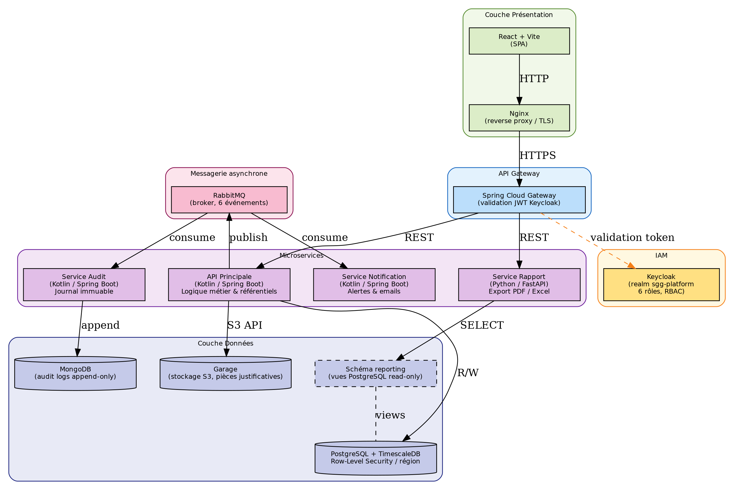
Figure 1. Architecture microservices de la plateforme SGG

Les trois vues UML ci-après complètent le diagramme d'architecture globale: la vue fonctionnelle (cas d'utilisation), la vue structurelle (classes des entités métier), et la vue comportementale (séquence du circuit de validation). Ces diagrammes ont été produits en Mission I comme livrables du SFD et constituent la référence contractuelle pour le développement en Mission II.

Périmètre fonctionnel - Diagramme de cas d'utilisation
La plateforme expose onze cas d'utilisation répartis entre cinq profils d'acteurs. Ces profils correspondent exactement aux six rôles Keycloak définis dans le realm sgg-platform, le rôle LECTEUR partageant les cas d'utilisation du DÉCIDEUR. Chaque association acteur-cas d'utilisation correspond à une règle de contrôle d'accès vérifiée à deux niveaux: par le Spring Cloud Gateway au niveau applicatif, et par le Row-Level Security de PostgreSQL au niveau base de données.
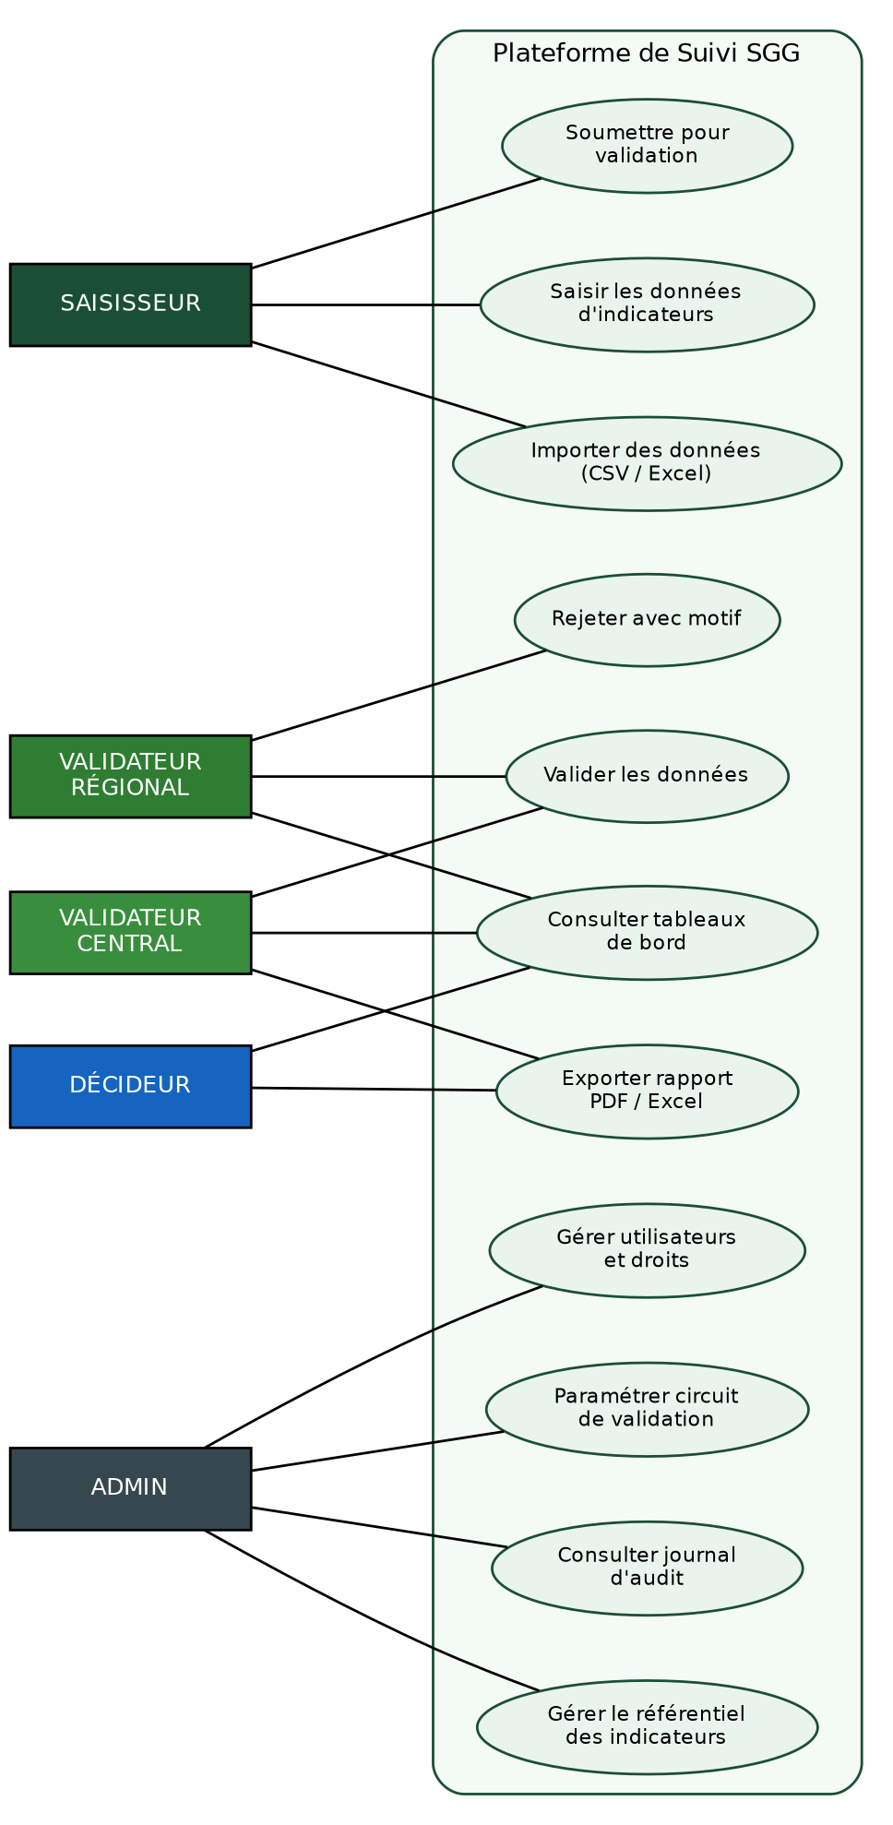
Figure 2. Diagramme de cas d'utilisation - Plateforme SGG

Le SAISISSEUR couvre les fonctions de collecte: saisie manuelle, import CSV et soumission pour validation. Il n'a pas accès aux tableaux de bord ni aux données d'autres régions. Les validateurs RÉGIONAL et CENTRAL partagent le cas d'utilisation de validation, mais leur portée sur les données est distincte par Row-Level Security. L'ADMIN est le seul profil habilité à modifier le référentiel des indicateurs, à paramétrer le circuit de validation, et à consulter le journal d'audit: ces trois opérations sont critiques pour l'intégrité du dispositif de suivi.

Structure des données - Diagramme de classes
Le diagramme de classes représente les huit entités métier principales de la plateforme et leurs relations. La conception s'appuie sur le principe de séparation des données de référence (Indicateur, Programme, Filière, Région) et des données de collecte (SaisieDonnée, ValidationCircuit). Cette séparation permet de modifier le référentiel sans affecter les saisies existantes, et de versionner les indicateurs indépendamment des données collectées.
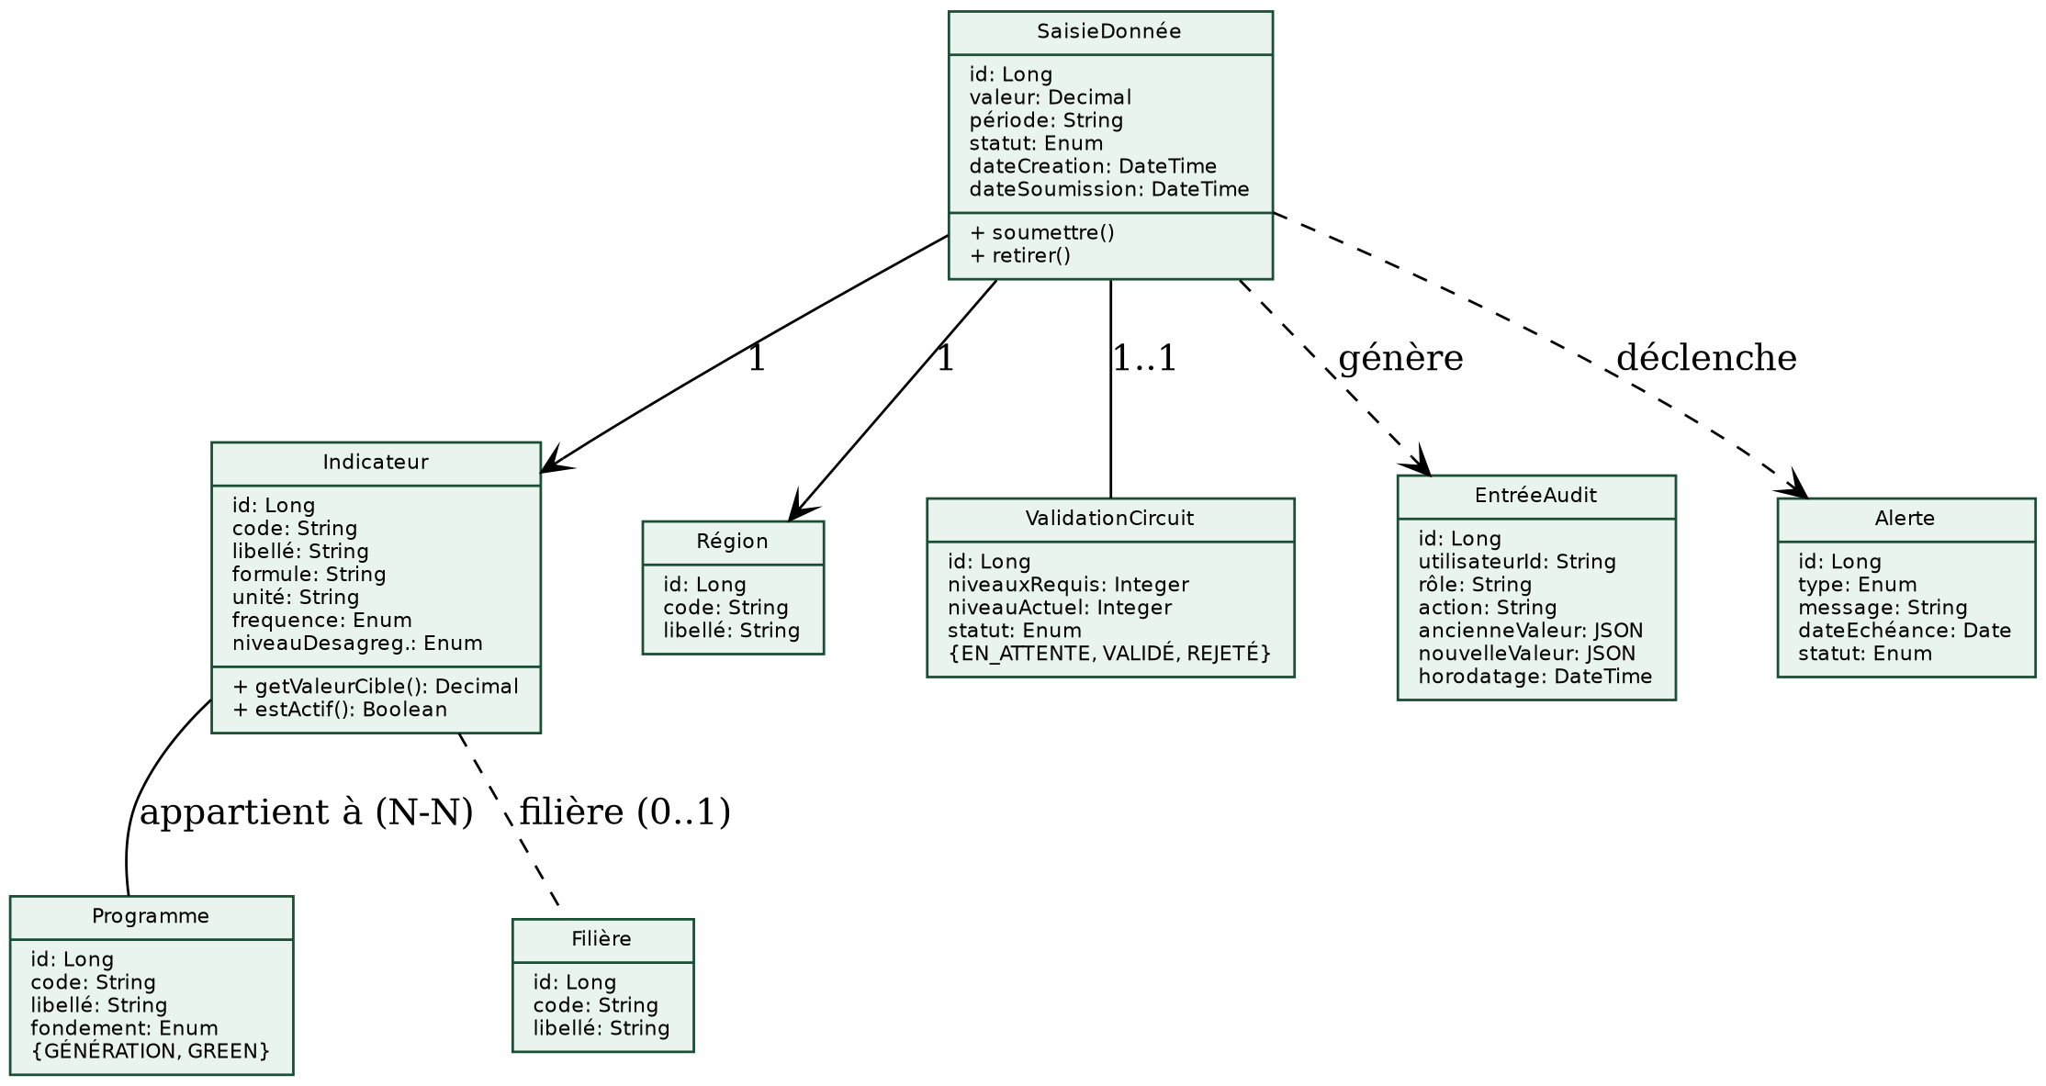
Figure 3. Diagramme de classes - Entités métier principales

SaisieDonnée est l'entité centrale du modèle. Elle est liée à un Indicateur du référentiel, à une Région (ce lien active le Row-Level Security), et porte un ValidationCircuit qui trace le niveau de validation atteint et le statut courant (BROUILLON, EN_ATTENTE, VALIDÉ, REJETÉ). Toute transition de statut génère automatiquement une EntréeAudit dans MongoDB via l'événement RabbitMQ correspondant. L'entité Alerte est produite par le service notification lorsqu'une saisie dépasse son délai de validation sans traitement.
Les attributs `ancienneValeur` et `nouvelleValeur` de EntréeAudit sont stockés en JSON pour conserver la flexibilité face aux évolutions du référentiel. Ce choix permet d'archiver l'état complet d'une saisie à chaque transition sans schéma d'audit fixe. Le champ `horodatage` est un UTC timestamp indexé: les requêtes d'audit par plage de dates sont exécutées sans scan complet de la collection.

Circuit de validation - Diagramme de séquence
Le diagramme de séquence détaille le flux complet d'une saisie d'indicateur, de la création initiale par l'agent provincial jusqu'à l'enregistrement dans le journal d'audit. Ce flux implique sept composants et onze messages. Sa lisibilité est essentielle lors des tests de recette: chaque étape du diagramme correspond à un cas de test vérifiable par les équipes DSS.
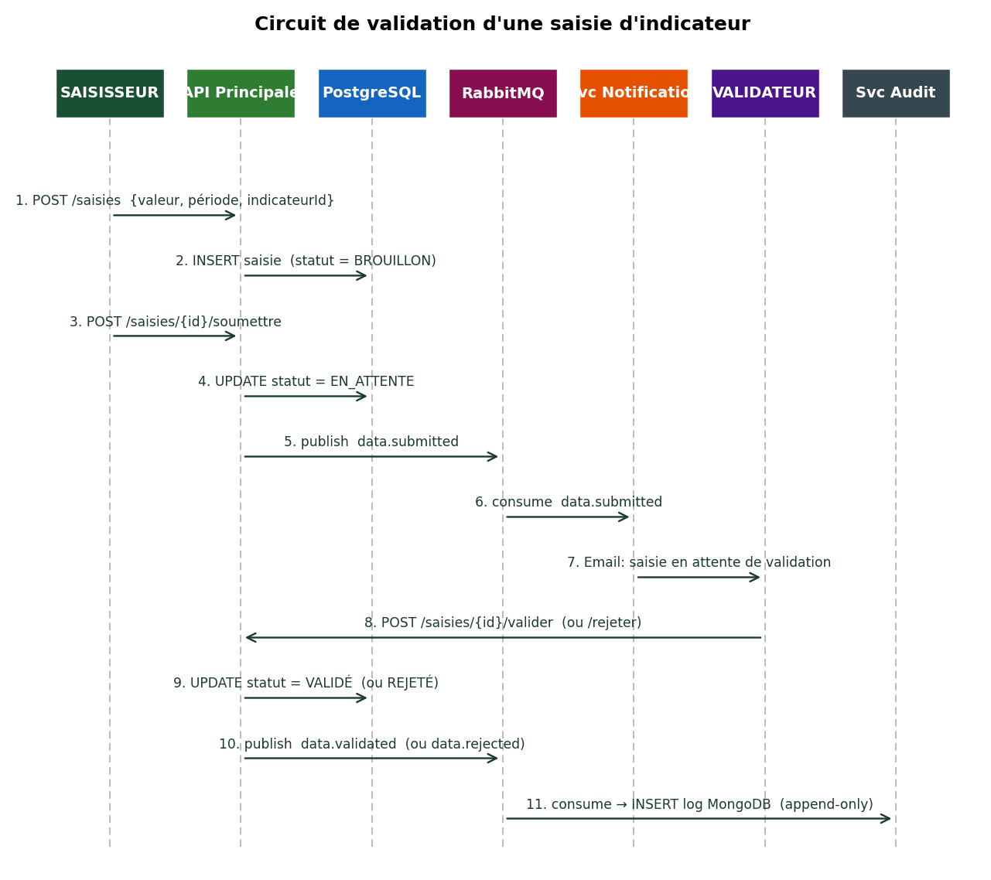
Figure 4. Diagramme de séquence - Circuit de validation d'une saisie d'indicateur

Le flux se décompose en deux phases. La phase de collecte (messages 1 à 2) crée la saisie en base avec le statut BROUILLON: le SAISISSEUR peut modifier ses données sans déclencher le circuit. La phase de soumission (messages 3 à 11) commence par une mise à jour du statut en EN_ATTENTE, suivie de la publication d'un événement data.submitted sur RabbitMQ. Ce message est consommé par deux services en parallèle: le service notification qui alerte le validateur concerné, et le service audit qui enregistre la soumission de façon immuable.
Le découplage asynchrone via RabbitMQ est le choix architectural central de ce flux. Si le service notification est temporairement indisponible, la saisie reste validable: les messages en attente sont traités dès la reprise du service, sans perte et sans intervention manuelle. La validation ou le rejet par le VALIDATEUR (message 8) suit le même schéma: mise à jour du statut, publication de data.validated ou data.rejected, consommation par le service audit pour clôturer l'entrée du journal.

Justification des choix techniques

Communication synchrone et asynchrone
Les opérations synchrones (lecture et modification de données métier) transitent par le Spring Cloud Gateway, qui valide le token Keycloak avant chaque requête. Les opérations asynchrones (audit, notifications, alertes d'échéancier) transitent par RabbitMQ. Ce découplage garantit l'exécution différée des opérations secondaires même en cas de surcharge temporaire, sans bloquer la réponse à l'utilisateur.

Sécurité et isolation des données
Keycloak gère l'authentification et l'autorisation pour l'ensemble de la plateforme selon six rôles couvrant les profils décrits dans le CPS: ADMIN, VALIDATEUR_CENTRAL, VALIDATEUR_REGIONAL, SAISISSEUR, LECTEUR et DECIDEUR. Le Row-Level Security de PostgreSQL ajoute une protection au niveau de la base de données: un agent de saisie de la région de Souss-Massa ne peut pas accéder aux données de la région de l'Oriental, même avec un token valide. Cette garantie est vérifiable lors des tests de recette.

Traçabilité et conformité DGSSI
Le service audit consigne chaque action dans MongoDB en mode append-only: aucune donnée du journal ne peut être modifiée après écriture. Chaque entrée porte l'horodatage, l'identifiant de l'utilisateur, son rôle Keycloak, et la donnée avant et après modification. Cette conception répond aux exigences de traçabilité du CPS et satisfait aux recommandations DGSSI en matière d'audit des accès aux systèmes d'information publics.

Propriété totale du code par le maître d'ouvrage
L'architecture utilise exclusivement des technologies open source: Kotlin avec Spring Boot, PostgreSQL, MongoDB, React, Keycloak, RabbitMQ, et Garage pour le stockage objet. Aucune dépendance envers un éditeur propriétaire, aucune licence récurrente. Conformément à l'article correspondant du CPS, le maître d'ouvrage reçoit l'intégralité du code source à la réception provisoire et peut le maintenir sans recours au titulaire.

Infrastructure, déploiement et exploitation

Conteneurisation Docker et gestion des environnements
La plateforme est packagée en sept images Docker. Chaque service déclare ses dépendances via les health checks Docker: l'API principale ne démarre que si PostgreSQL répond sur son port de santé, le service notification ne démarre que si RabbitMQ est disponible. Cette configuration rend le démarrage déterministe et les pannes explicites: un service en état 'unhealthy' indique précisément quel composant vérifier, sans diagnostic manuel.
Docker Compose orchestre l'ensemble sur un seul serveur. Ce choix répond aux contraintes réelles du déploiement: le maître d'ouvrage dispose d'un serveur de production, pas d'un cluster. La complexité d'orchestration doit correspondre aux capacités de maintenance de la DSS. Un fichier Docker Compose de deux cents lignes est maintenable par un administrateur de niveau intermédiaire; un cluster Kubernetes exige des compétences spécialisées que peu d'administrations disposent en interne.
Les volumes Docker sont montés sur des chemins dédiés du serveur hôte, séparés des images applicatives. Une mise à jour de l'application ne touche pas aux données. Une migration échouée peut être annulée en quelques minutes en revenant à l'image précédente. Les migrations de schéma PostgreSQL sont gérées par Flyway: chaque modification de schéma est un script SQL versionné et idempotent, appliqué automatiquement au démarrage du service.

Nginx: reverse proxy et sécurité applicative
Nginx remplit trois fonctions dans l'architecture. En tant que reverse proxy, il route les requêtes vers le bon service selon le chemin de l'URL. En tant que terminaison TLS, il chiffre toutes les communications entre les navigateurs et la plateforme, satisfaisant l'exigence de chiffrement en transit de la DGSSI. En tant que protecteur applicatif, il applique un rate limiting par IP qui bloque les tentatives d'attaque par force brute sur l'authentification Keycloak.
La configuration Nginx inclut les en-têtes de sécurité HTTP recommandés par OWASP: X-Frame-Options (protection contre le clickjacking), X-Content-Type-Options (blocage du MIME sniffing), et Content-Security-Policy (restriction des sources JavaScript autorisées). Ces en-têtes couvrent directement les catégories A5 (mauvaise configuration de sécurité) et A6 (composants vulnérables) de l'OWASP Top 10. La configuration complète est livrée dans un fichier versionné avec le code source et documentée pour l'administrateur DSS.

Gestion des données et sauvegardes automatisées
Les sauvegardes de PostgreSQL sont déclenchées chaque nuit par un script cron qui exécute pg_dump avec compression. Les sauvegardes de MongoDB utilisent mongodump. Les fichiers produits sont chiffrés avant transfert vers le stockage objet de la DSS. La rétention automatique couvre trente jours glissants. Un script de restauration documenté et testé sur l'environnement de staging permet la reprise après sinistre en moins de quatre heures.
Les migrations de schéma PostgreSQL sont versionnées avec Flyway: chaque modification est un script SQL numéroté séquentiellement. Flyway applique les migrations dans l'ordre au démarrage du service, sans intervention manuelle. Staging et production ont toujours le même schéma, ce qui élimine la principale cause d'incidents lors des déploiements en production.

Automatisation opérationnelle
L'équipe livre avec le code source un ensemble de scripts bash couvrant: le déploiement initial de l'infrastructure, les mises à jour des images Docker, le déclenchement manuel des sauvegardes, la rotation des secrets Keycloak, et la vérification de l'état de santé de tous les composants. Chaque script expose un mode dry-run qui affiche les actions qu'il prendrait sans les exécuter, permettant à l'administrateur DSS de comprendre l'impact avant de lancer une opération.
La documentation opérationnelle livrée avec le code source explique chaque script, ses paramètres, et les cas d'erreur fréquents. Un administrateur système de niveau intermédiaire peut effectuer une mise à jour, une restauration, ou une rotation de secrets sans connaissance approfondie des composants sous-jacents. Cette autonomie du maître d'ouvrage après la réception provisoire est une condition explicite du CPS.

Tableau des composants et justifications
Tableau 4. Composants techniques et justifications
Composant | Technologie retenue | Justification principale
API Principale | Kotlin / Spring Boot | Null safety compilateur, data classes pour DTOs, coroutines pour validation asynchrone
Service Audit | Kotlin / Spring Boot + MongoDB | MongoDB en append-only: journal immuable sans risque de modification accidentelle
Service Notification | Kotlin / Spring Boot | Cohérence de l'écosystème JVM, réutilisation des bibliothèques de sécurité Spring
Service Rapport | Python / FastAPI | Écosystème Python pour la génération de graphiques et exports (pandas, openpyxl, ReportLab)
API Gateway | Spring Cloud Gateway | Intégration native avec Keycloak, filtrage par rôle, rate limiting
IAM | Keycloak | RBAC éprouvé pour les SI publics, compatible DGSSI, open source
Base de données principale | PostgreSQL + TimescaleDB | Row-Level Security natif, TimescaleDB pour les séries temporelles d'indicateurs
Messagerie | RabbitMQ | Adapté au volume de la plateforme, plus léger que Kafka pour ce périmètre
Stockage documents | Garage (API S3) | Open source Apache 2.0, S3-compatible, remplace MinIO après son archivage en avril 2026
Frontend | React + Vite | Plateforme entièrement authentifiée: pas besoin de SSR. Vite avec toolchain Rust.

6. Équipe proposée
L'équipe proposée couvre l'ensemble des profils requis par le CPS pour les trois missions. Le chef de projet assure la direction opérationnelle et l'interface avec le maître d'ouvrage. Les deux experts S&E interviennent principalement en Mission I pour la modélisation des indicateurs et la validation du référentiel. L'architecte SI et les deux développeurs portent la Mission II. La Mission III mobilise l'ensemble de l'équipe pour la formation et la recette.
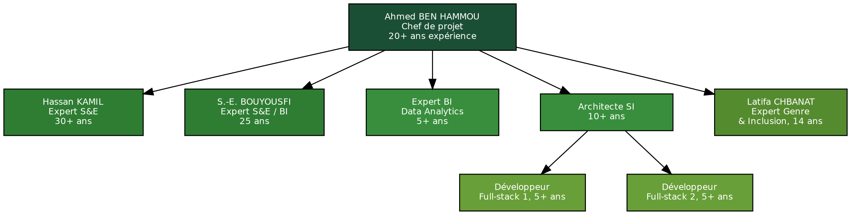
Figure 5. Organigramme de l'équipe - Mission AOOI N°01/2026/DSS

Tableau synthétique de l'équipe
Tableau 5. Équipe proposée - synthèse
Expert | Formation | Expérience | Missions pertinentes | Rôle | Jours
Ahmed BEN HAMMOU | Ingénieur / Master | 20+ ans | SABIL (Expertise France, 2023)  DigiTPME (GIZ-Maroc, 2022) | Chef de projet | 110j
Hassan KAMIL | Master S&E / Développement | 30+ ans | SABIL - expert S&E (2023)  TAWJIH MAROC (2021) | Expert S&E, Mission I | 110j
Salah-Eddine BOUYOUSFI | Master BI / SI | 25 ans | DigiTPME - concepteur (2022)  SIG Agence Urbaine (2021) | Expert S&E et BI | 120j
Expert BI / Data Analytics | Ingénieur / Master BI | 5+ ans | Missions BI et visualisation de données comparables | Expert BI, tableaux de bord | 120j
Architecte SI | Ingénieur Informatique | 10+ ans | Architectures microservices et SI distribués | Architecte SI, référent technique | 128j
Développeur Full-stack 1 | Ingénieur Informatique | 5+ ans | Développement web full-stack (Kotlin/React) | Développement modules Mission II | 128j
Développeur Full-stack 2 | Ingénieur Informatique | 5+ ans | Développement web full-stack (Kotlin/React) | Développement modules Mission II | 128j
Latifa CHBANAT | Master Genre et Développement | 14 ans | Missions d'inclusion en milieu rural agricole | Expert Genre et Inclusion | 45j

Conformité aux exigences du CPS
Cette mission requiert un Chef de projet justifiant d'au moins dix ans d'expérience en gestion de projets de systèmes d'information. Ahmed BEN HAMMOU apporte vingt ans d'expérience et a dirigé le projet SABIL pour Expertise France en 2023, un système de suivi-évaluation de périmètre comparable à la présente mission.
Deux experts en suivi-évaluation de politiques publiques sont requis. Hassan KAMIL et Salah-Eddine BOUYOUSFI totalisent respectivement trente ans et vingt-cinq ans d'expérience dans ce domaine, avec des missions documentées sur des systèmes numériques de suivi opérationnels au Maroc.
La prise en compte de la dimension genre dans la mise en oeuvre de la Stratégie Génération Green est assurée par Latifa CHBANAT, qui intervient en Mission I pour valider que les indicateurs de collecte intègrent les désagrégations par genre requises et en Mission III pour adapter les supports de formation aux agents de saisie en milieu rural.

LIVRABLE

PLANNING
Le planning couvre les onze mois d'exécution contractuelle. Les jalons de livraison correspondent aux fins de missions telles que définies dans le CPS. Le démarrage de chaque mission est conditionné à la validation formelle du livrable final de la mission précédente.
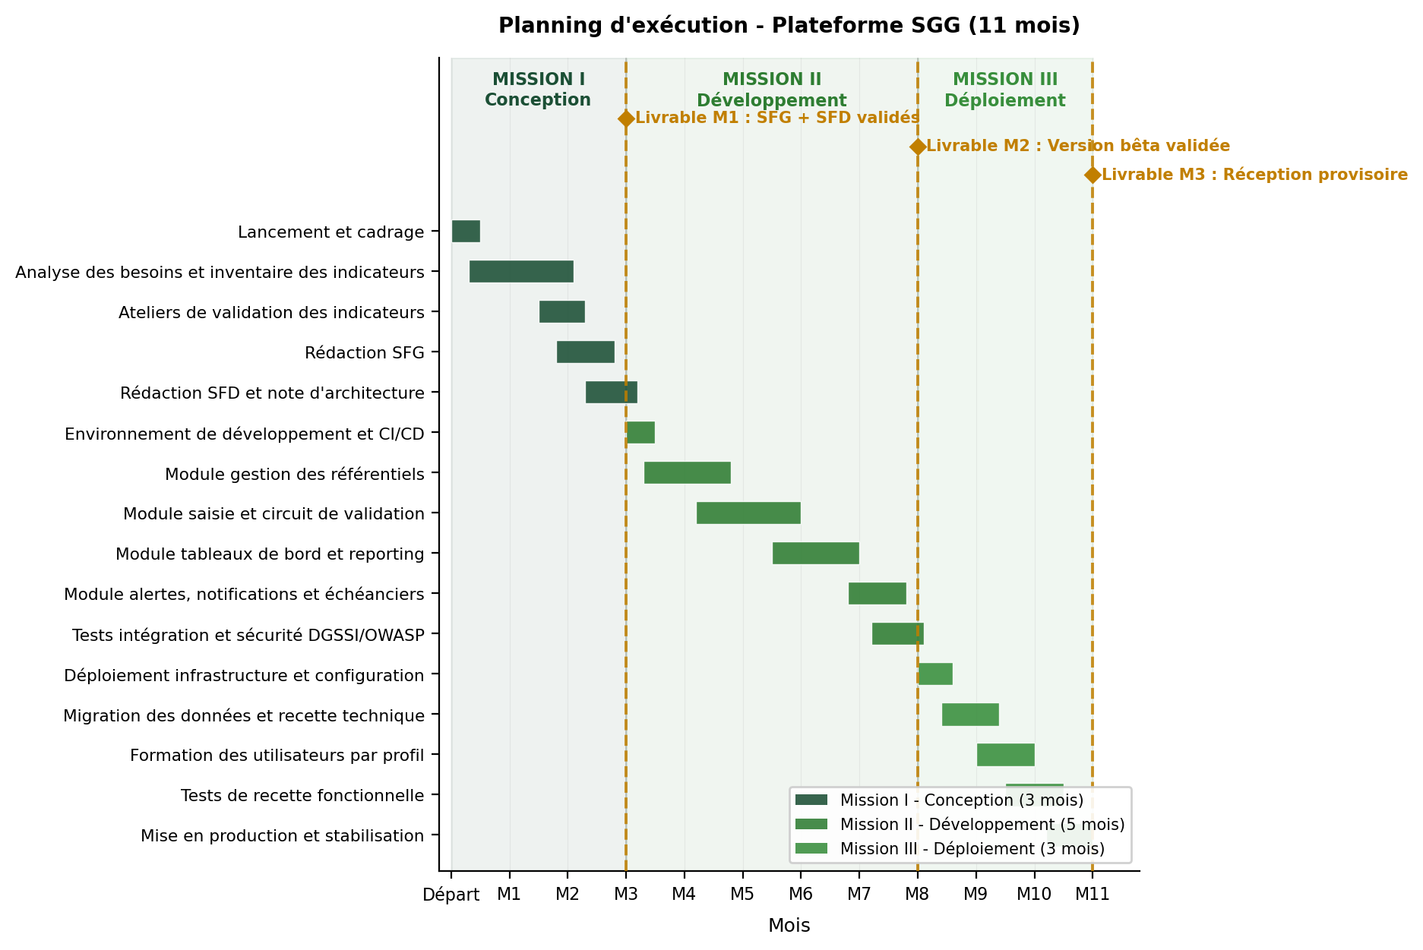

Chronogramme d'affectation du personnel
Le tableau ci-après détaille le nombre de jours d'intervention de chaque expert par mois sur les onze mois de la mission. Les totaux par expert sont cohérents avec les profils décrits dans la section Équipe proposée.
Expert | M1 | M2 | M3 | M4 | M5 | M6 | M7 | M8 | M9 | M10 | M11 | Total
Ahmed BEN HAMMOU  (Chef de projet) | 10 | 10 | 10 | 10 | 10 | 10 | 10 | 10 | 10 | 10 | 10 | 110
Hassan KAMIL  (Expert S&E) | 18 | 18 | 15 | 10 | 10 | 10 | 8 | 8 | 8 | 8 | 8 | 121
S.-E. BOUYOUSFI  (Expert S&E/BI) | 12 | 12 | 12 | 12 | 12 | 12 | 12 | 12 | 10 | 10 | 8 | 124
Expert BI  (Data Analytics) | 5 | 5 | 5 | 15 | 18 | 18 | 18 | 15 | 10 | 10 | 5 | 124
Architecte SI | 20 | 18 | 18 | 18 | 12 | 10 | 10 | 10 | 8 | 8 | 8 | 140
Développeur Full-stack 1 | 0 | 0 | 0 | 18 | 20 | 20 | 20 | 20 | 10 | 10 | 10 | 128
Développeur Full-stack 2 | 0 | 0 | 0 | 18 | 20 | 20 | 20 | 20 | 10 | 10 | 10 | 128
Latifa CHBANAT  (Expert Genre) | 5 | 5 | 5 | 3 | 3 | 3 | 3 | 3 | 5 | 5 | 5 | 45
Tableau 7. Chronogramme d'affectation du personnel (jours/mois)

